管理体系审核记录表
过程与活动、  抽样计划 | 涉及  条款 | 受审核部门：项目部 主管领导：周建飞 陪同人员：胡国洞 | 判定
 |  | 审核员：强兴 王秋华 审核时间：2022.8.21
 |  | 审核条款：Q5.3组织的岗位、职责的权限、6.2质量、目标及其实现的策划、7.1.5监视和测量资源、8.1运行策划和控制、8.3设计和开发不适用确认、8.5.1生产和服务提供的控制、8.5.2标识和可追溯性、8.5.3顾客或外部供方的财产、8.5.4防护、8.5.5交付后活动、8.5.6 更改控制、9.1.3分析与评价、10.2不合格与纠正措施
组织的岗位、职责的权限 | Q5.3 | 根据部门领导介绍，项目部在公司质量管理体系中的职责及权限在质量手册职能分配表中进行了明确规定。主要负责基础设施、运行环境控制；监视和测量设备管理； Q:水环境污染防治服务、大气环境污染防治服务运行策划、生产和服务提供控制、产品放行和不合格品控制、归口管理公司体系运行的不合格及纠正措施。  经交流，部门主管人员对部门分管的过程及管理要求理解正确，部门内部职责分工明确，经培训及内部沟通，部门员工对本岗位的职责已理解，并有明确的考核机制，部门主管对下属员工的职责落实情况进行检查、考核，能够保证部门职责的落实。 | 符合
质量目标及其实现和策划 | Q6.2 | 查：办公室根据公司质量目标和部门职责，制定了公司各部门质量目标分解表，经总经理批准。涉及项目部的质量目标共1项，办公室制定了质量目标的考核方法和考核频次。  各部门质量目标由办公室负责考核，查看的项目部2022年上半年质量目标完成情况统计：  目标值 实测值 结论  1、服务质量一次交验合格率 100% 完成  2、设备完好率100% 100% 完成  3、计划实施率100% 100% 完成  统计人：周建飞；评价时间：2022.8.12。部门质量体系运行以来的质量目标已实现。
监视和测量资源 | Q7.1.5 | 经查：公司编制的“监视和测量资源控制程序”，规定了监视和测量资源的管理要求。公司的经营业务为水环境污染防治服务、大气环境污染防治服务，固定污染源烟气自动监测设备通过第三方比对检测报告，见附件。 | 符合
运行策划和控制 | Q8.1 | 产品实现的策划主要由项目部负责人完成，过程策划包含了实现产品所需达到的质量目标和要求，公司主要依据客户技术要求、GB 18485-2014生活垃圾焚烧污染控制标准、GB/T19923-2005工业水水质指标要求，编制了相应的过程文件烟气处理系统设备规程》、《化验分析稀释倍数及步骤》、《曹县渗滤液处理系统操作规程》、《渗滤液处理站控制室管理制度》、《烟气净化系统运行规程》、《渗滤液处理系统操作规程》、《烟气在线运维制度》、《仪器操作规程和日常维护》：  - 编制了水环境污染防治服务、大气环境污染防治服务过程流程；  - 针对防治服务过程制定了作业指导书；  - 规定了服务的检验验收准则；  对水环境污染防治服务、大气环境污染防治服务设置了：生活垃圾焚烧污染控制标准（GB18485-2014）、GB/T19923-2005工业水水质指标要求等、地方排放标准及垃圾焚烧发电厂环评批复要要求等；  - 资源的提供（包括人力、物力、办公设备设施、通讯工具、在线监测设备等）。  策划的输出适合于组织的运行。  对于非预期变更，及时进行潜在后果评审，并告知相关人员，目前未发生。经识别企业无外包过程，今后如有发生按照标准8.4条款的要求进行管理控制。 | 符合
产品和服务的设计开发不适用确认 | Q8.3 | 公司主要业务是按着甲方要求提供水环境污染防治服务、大气环境污染防治服务，服务形式及流程固定。故8.3条款不适用，此条款的不适用不影响组织确保产品和服务合格以及增强顾客满意的能力或责任。 | 符合
生产和服务提供的控制 | Q8.5.1  Q8.6 | 查公司Q：水环境污染防治服务、大气环境污染防治服务相关内容如下：  a)、公司从事水环境污染防治服务、大气环境污染防治服务通常依据客户技术要求、GB 18485-2014生活垃圾焚烧污染控制标准、GB/T19923-2005工业水水质指标要求，编制了相应的过程文件《烟气处理系统设备规程》、《化验分析稀释倍数及步骤》、《曹县渗滤液处理系统操作规程》、《渗滤液处理站控制室管理制度》、《烟气净化系统运行规程》、《渗滤液处理系统操作规程》、《烟气在线运维制度》、《仪器操作规程和日常维护》：等进行防治服务。  运行维护服务基本流程是：服务合同→服务计划方案→服务实施→验收→交付。  公司编制有《烟气处理系统设备规程》、《化验分析稀释倍数及步骤》、《曹县渗滤液处理系统操作规程》、《渗滤液处理站控制室管理制度》、《烟气净化系统运行规程》、《渗滤液处理系统操作规程》、《烟气在线运维制度》、《仪器操作规程和日常维护》可以指导并规范员工的实际操作。  查看公司与客户签订的《曹县生活垃圾焚烧发电厂烟气处理系统第三方治理项目》，内容包含本合同委托范围为曹县垃圾焚烧发电厂烟气处理系统第三方治理项目环保设施的运营、监测、运行维护和检修工作，主要范围为烟气污染物治理，污染物监测委托，第三方治理环保设施的运营维护。乙方应按照国家有关运行规程、检修规程、管理标准、技术标准和甲方有关要求进行。环保设施运行、检修范围包括日常运行维护、人员的培训和管理、环保设施停/送电，与主管环保部门的接口工作，以及其他与环保设施运营维护相关的工作。明确规定了运行维护服务需完成的工作内容及进度节点安排。  b)、公司编制的“监视和测量资源控制程序”，规定了监视和测量资源的管理要求。  查看的用于Q:水环境污染防治服务、大气环境污染防治服务用的系统为（固定污染源烟气自动监测设备）、经过项目部的确认上述监视和测量设备能满足产品测量需求。  组织的实施监视和测量及过程放行的控制基本符合规定的要求。  d)、公司设备配置，设备多台（主要为运维所需的计算机），监视和测量设备主要为在线系统监测，状态完好，满足Q:水环境污染防治服务、大气环境污染防治服务需求。  现场巡视：办公环境光照、温度适宜，通风良好，电路布线合理、电气插座完整，未见破损，办公场所物品摆放整齐、有序，未见随意乱放私人物品的情况，未见用电不当等安全隐患及不良影响现象。  确定并提供了产品要求所需的工作环境，工作环境适宜，现有工作环境能满足提供合格服务的需要。  e)、根据部门领导介绍及查证，公司目前现有一支专业的运行维护人员，其中项目部岳宗淼、刘现民具有运维证，证书编号：372922199103020893，372922199302158174可满足运行维护服务要求。  抽查司炉工证李豪，372923199210081110，有效期至2024年9月。  抽查司炉工证赵祥，1427311971411202416，有效期至2026年1月。  f)、公司对服务提供需确认过程进行了识别和确定。运行维护服务过程为需要确认的过程，确认日期： 2022年3月5日  g)、运行维护服务过程通过专人负责、专用标识等措施起到了防错作用；公司编制的《烟气在线运维制度》、《仪器操作规程和日常维护》、《烟气处理系统设备规程》、《化验分析稀释倍数及步骤》、《曹县渗滤液处理系统操作规程》、《渗滤液处理站控制室管理制度》、《烟气净化系统运行规程》、《渗滤液处理系统操作规程》等规定了操作的步骤、方法、注意事项等，操作人员直接按要求进行控制，防止人为错误。  根据部门经理介绍，采取上述防止人为错误的措施，效果明显。质量体系运行以来，没有发生人为错误造成过程失控的情况。  查运行记录：主要包括火炬系统运行巡检记录、渗透液站运行记录、污泥运行脱水记录、磁悬浮风机巡检记录、日常巡检记录等  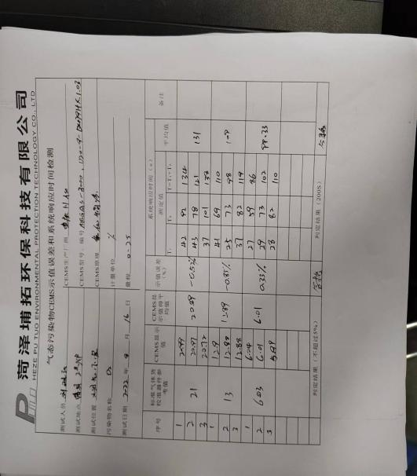  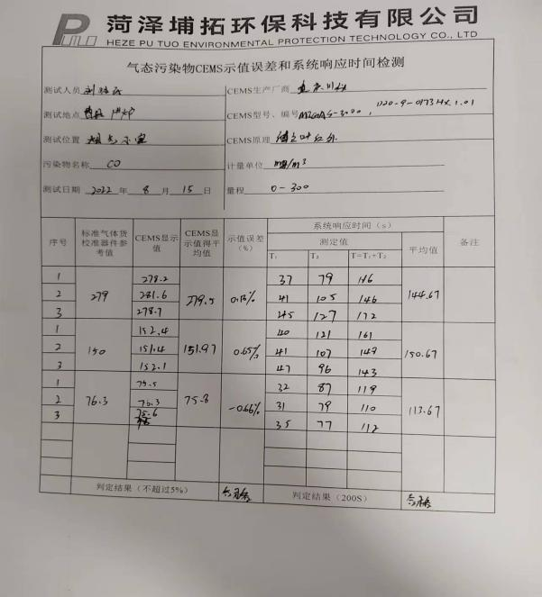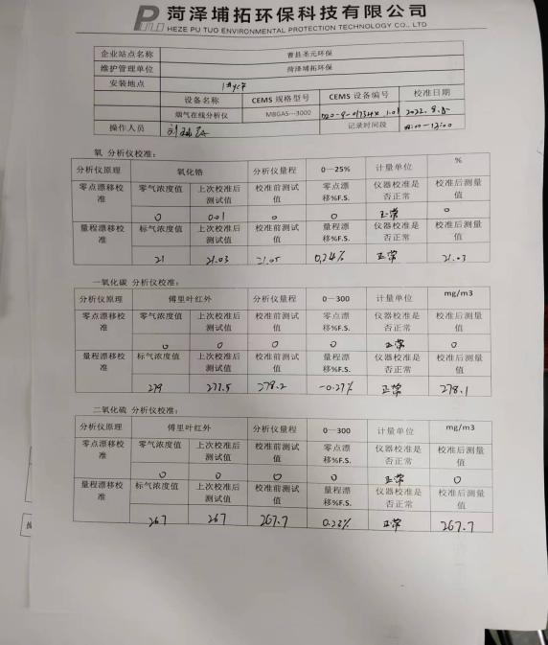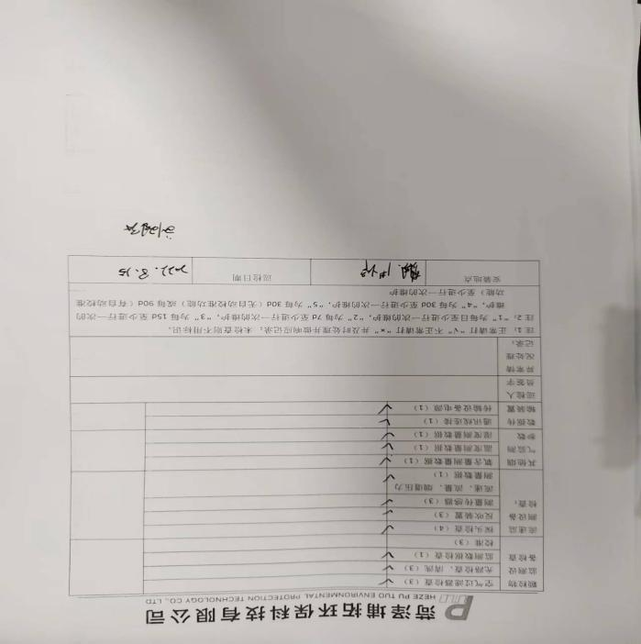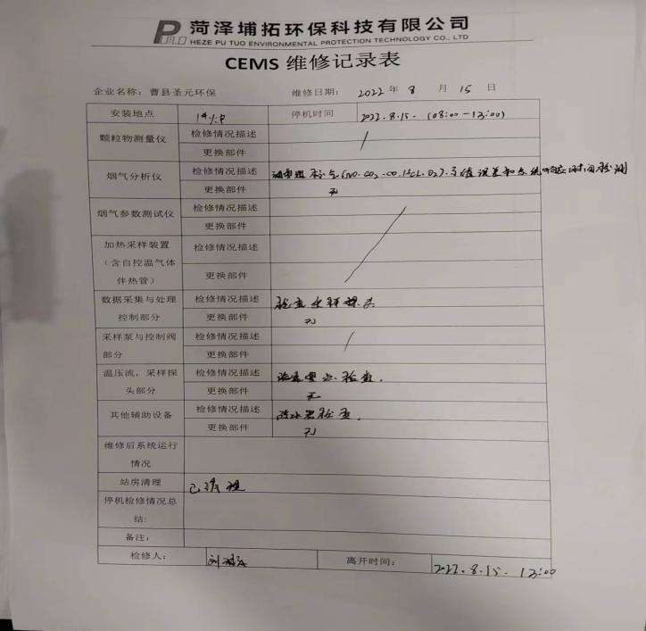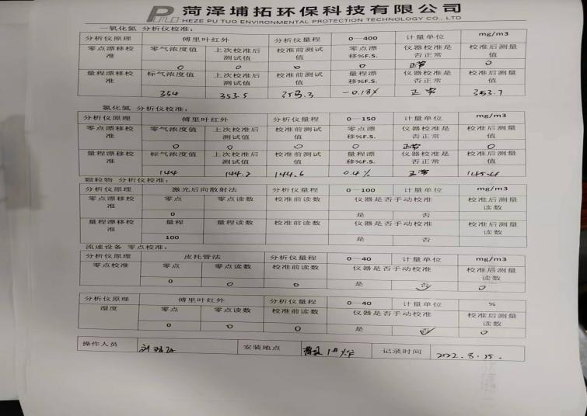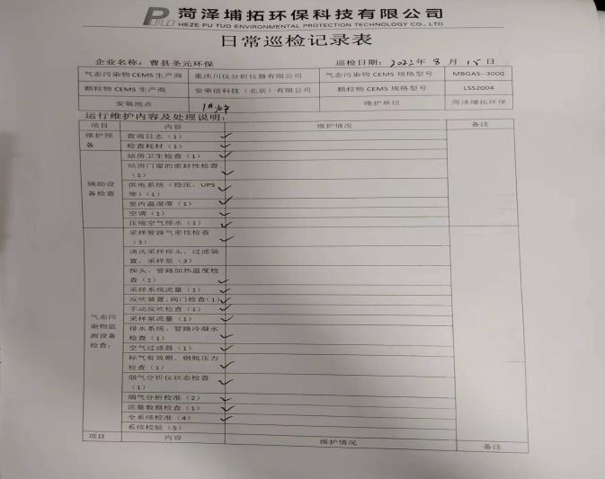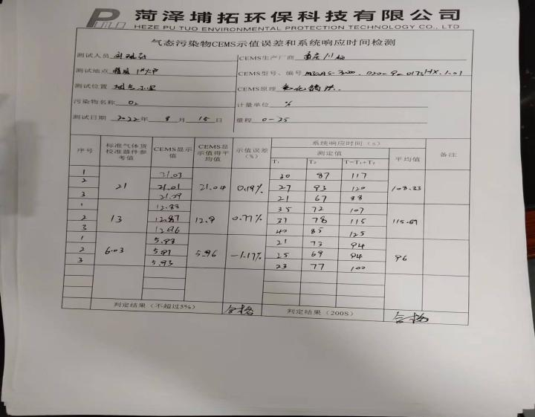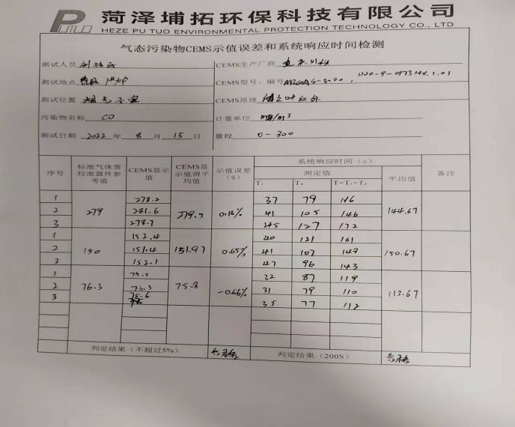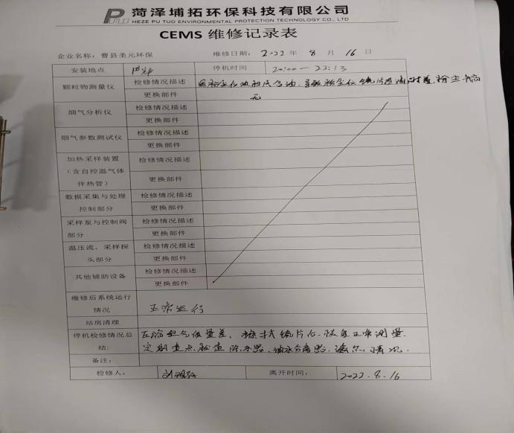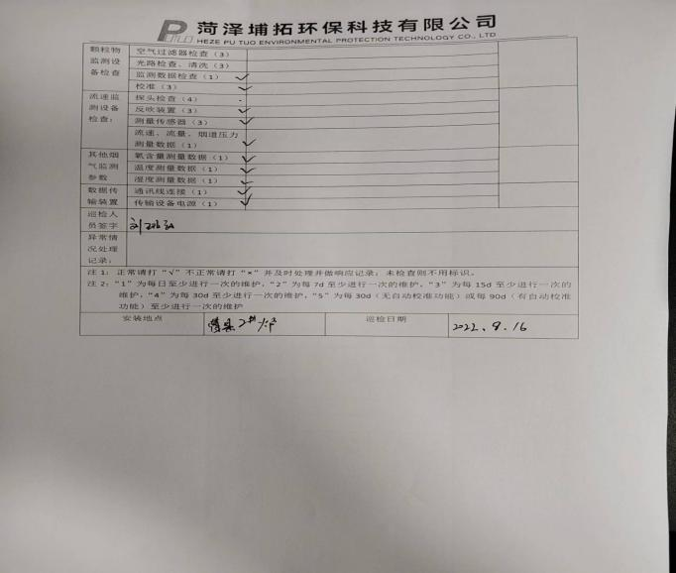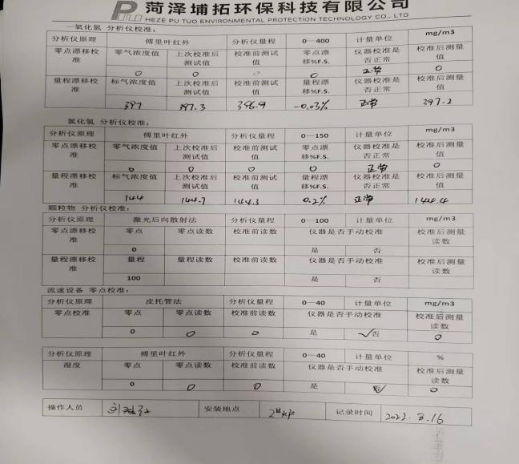  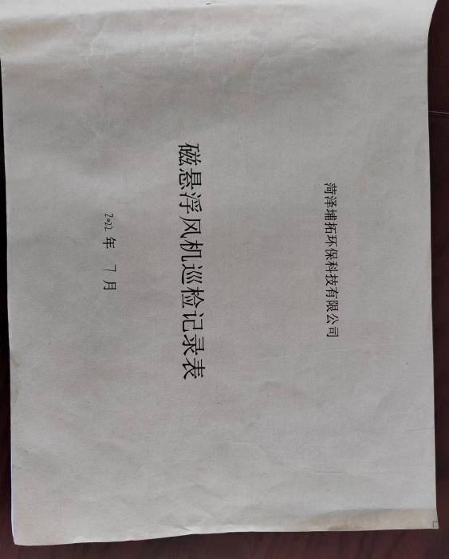  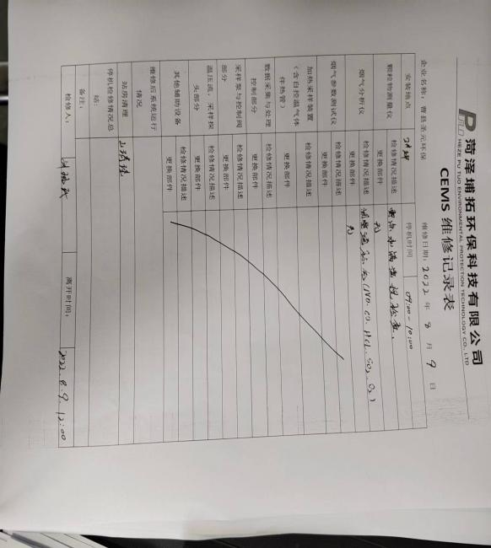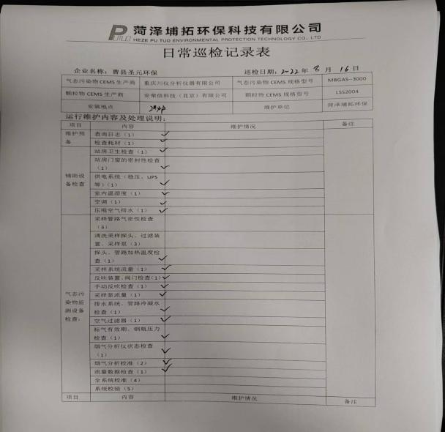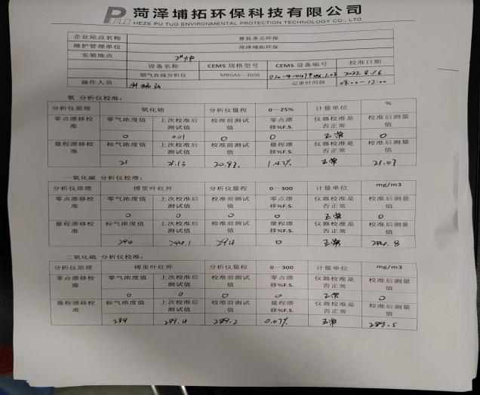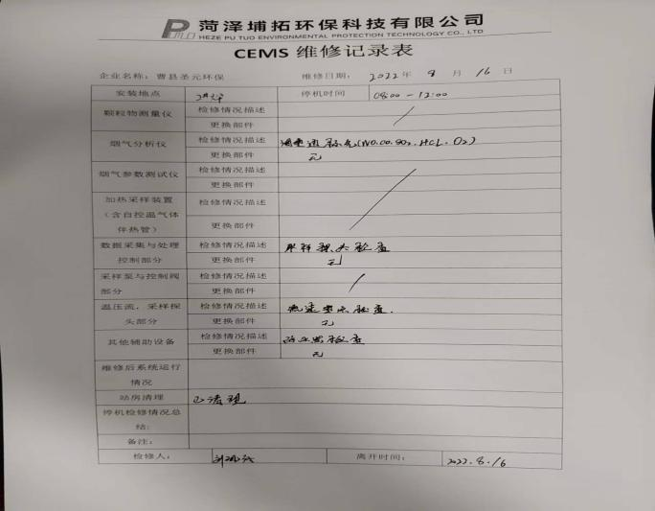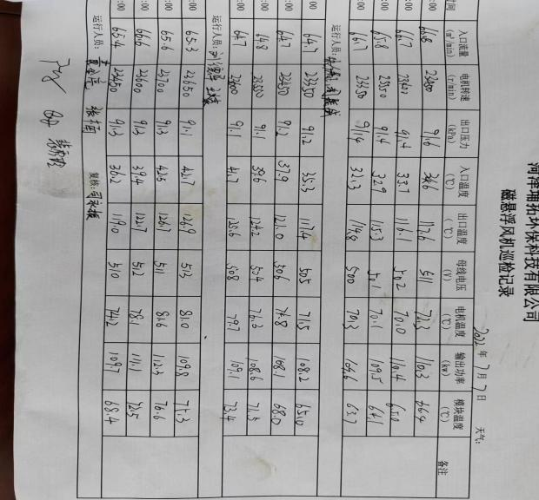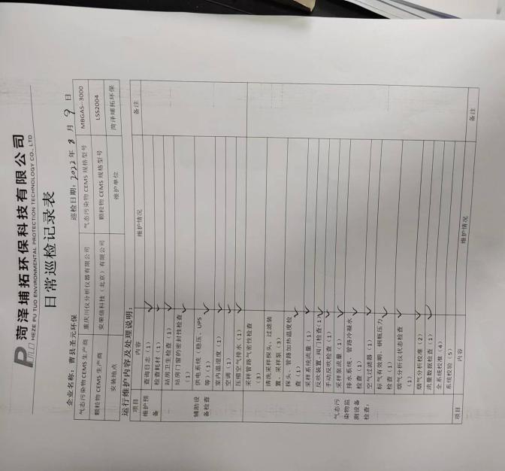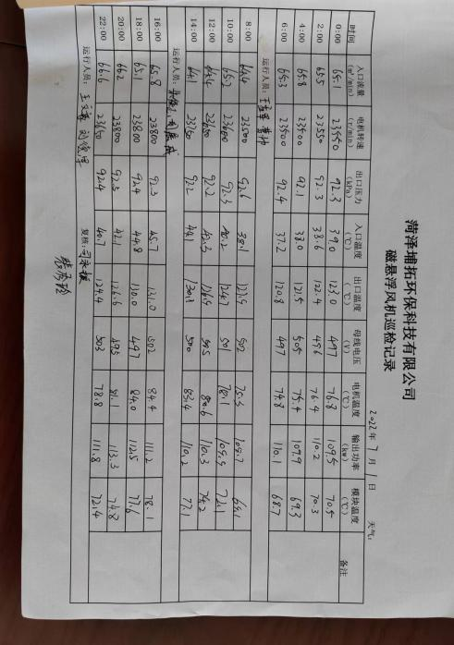  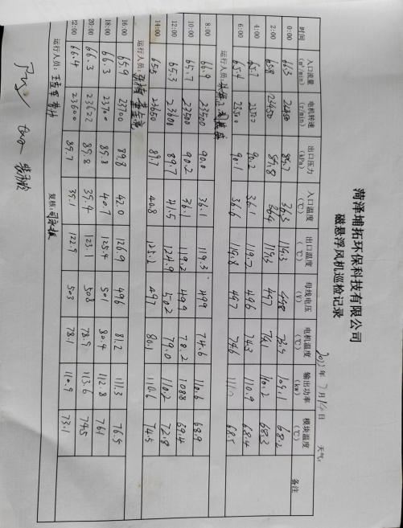  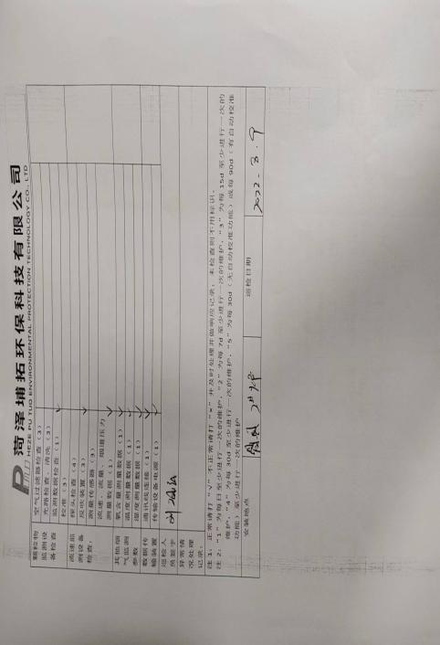  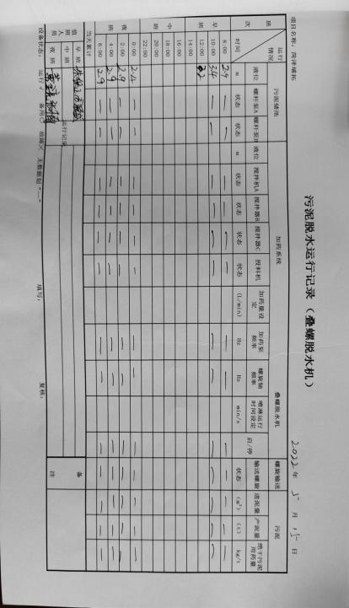  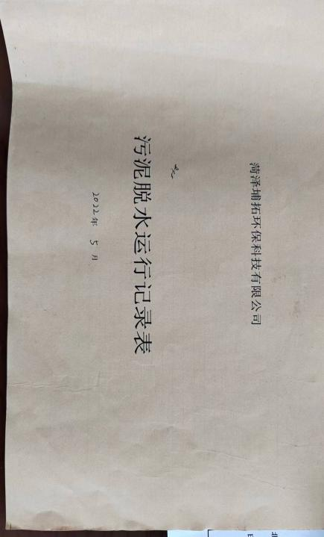  通过观察：  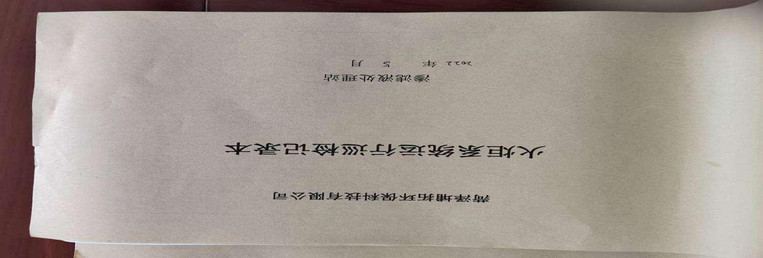  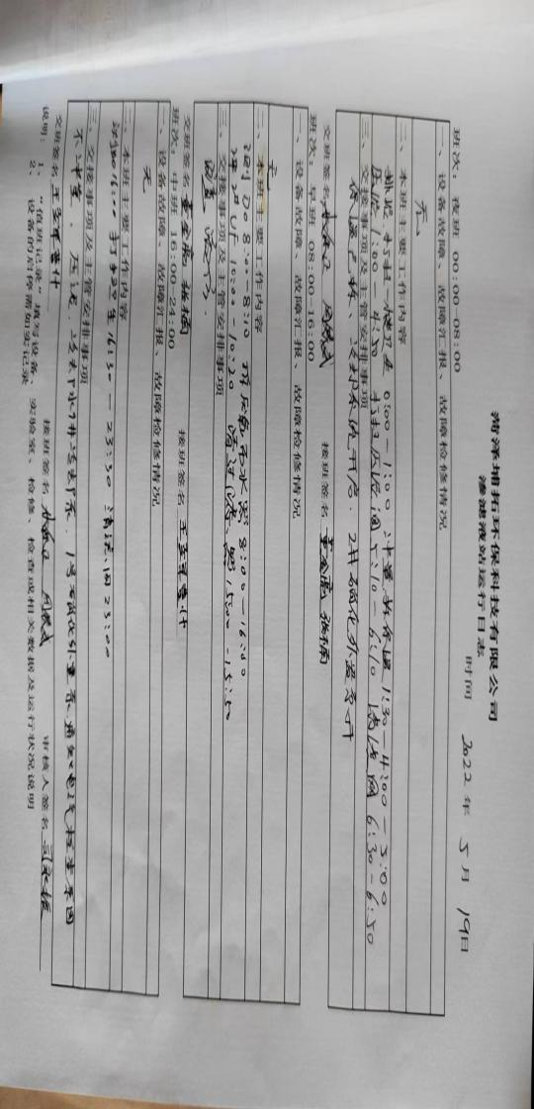  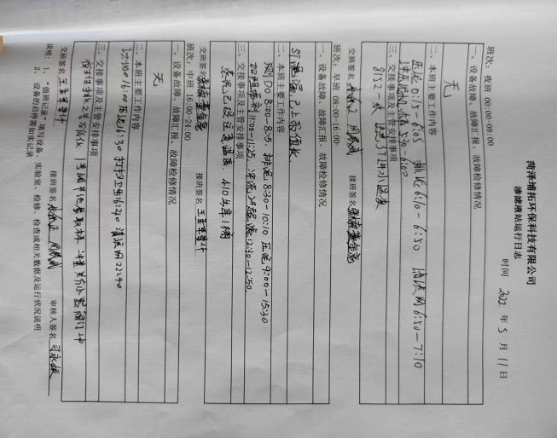  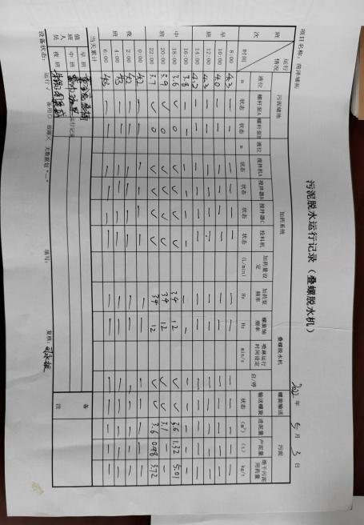  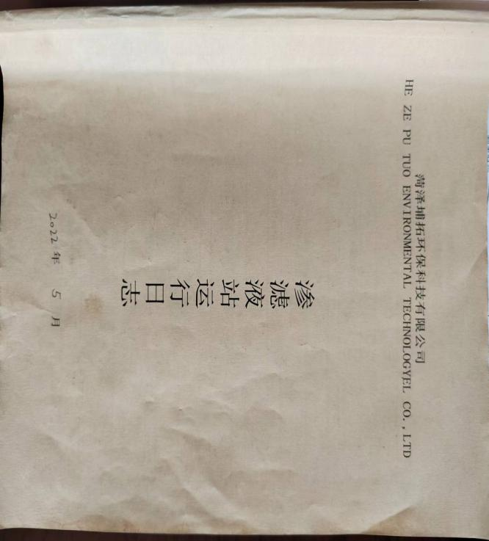  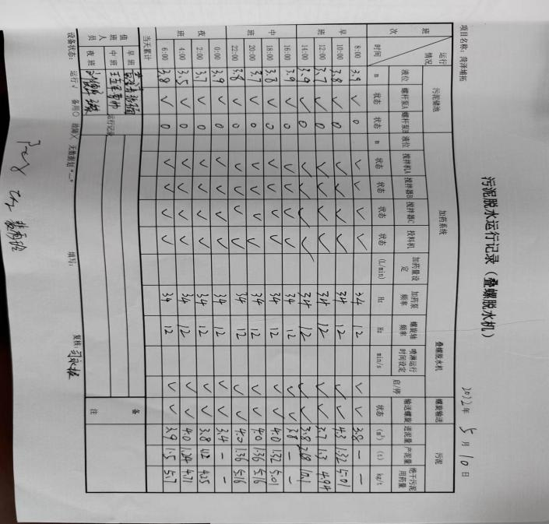  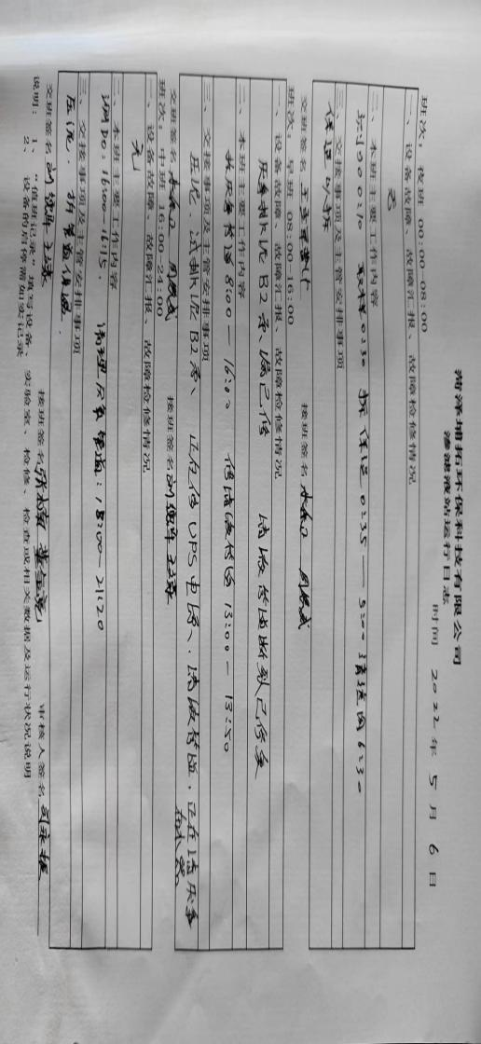  项目部刘现存、张楠、司永振等人正在为山东曹县圣元环保电力有限公司2022年业务防治服务运维技术支持项目实施日常运行维护，在中控室监视系统整体运行情况以及巡检各设备运行情况，在线监测系统无需人员值守，定期登记数据；项目夜班工作与白班一致，抽取了夜班工作记录。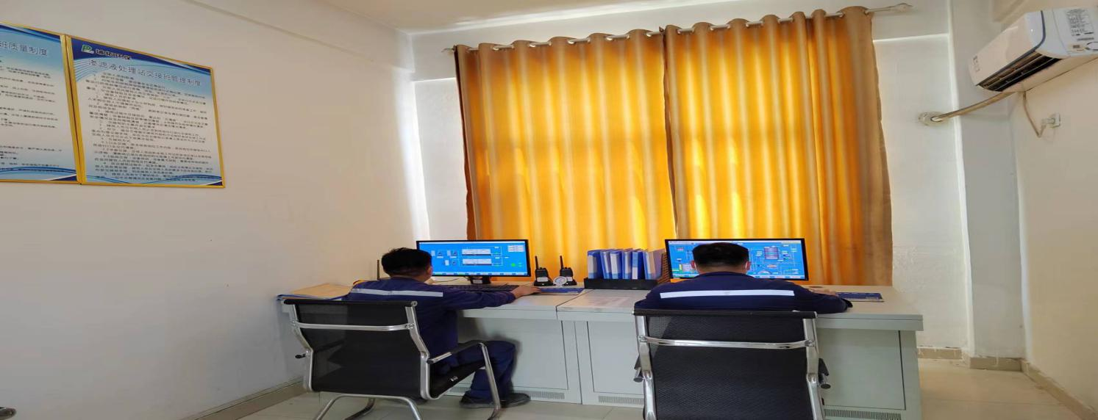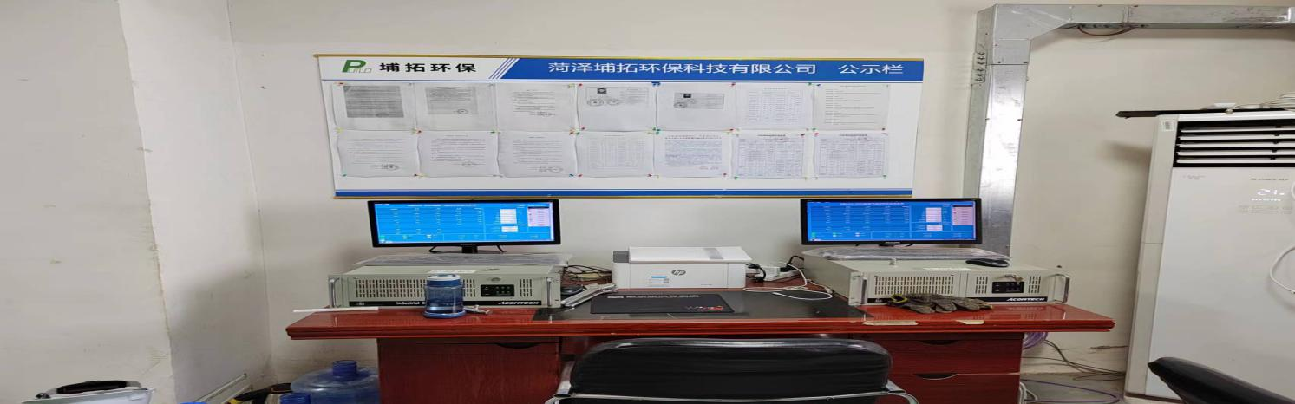  烟气在线系统将最终合格数据上传到当地环保平台，环保部门对数据定期检查通报。  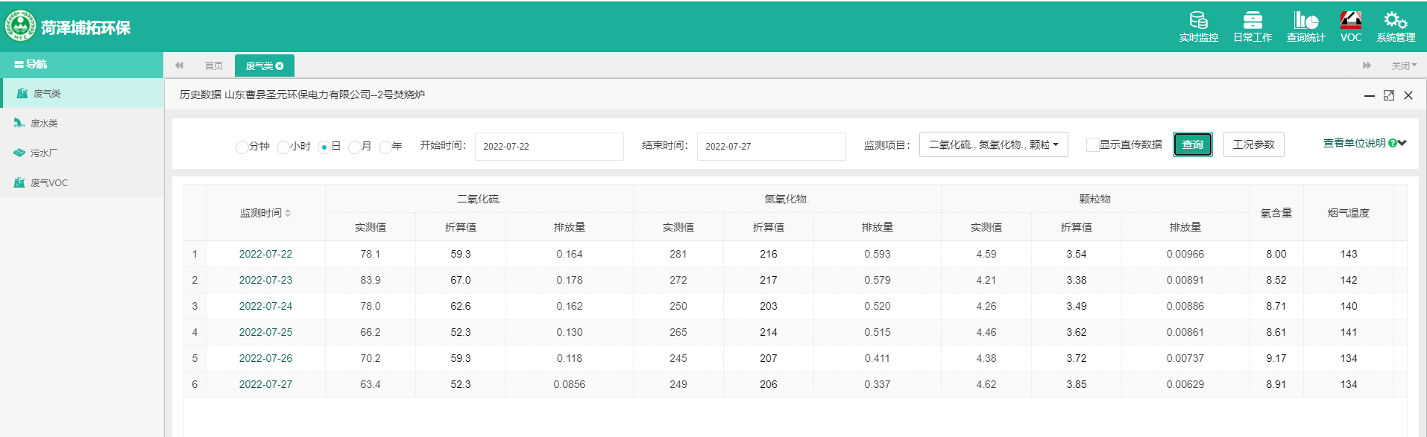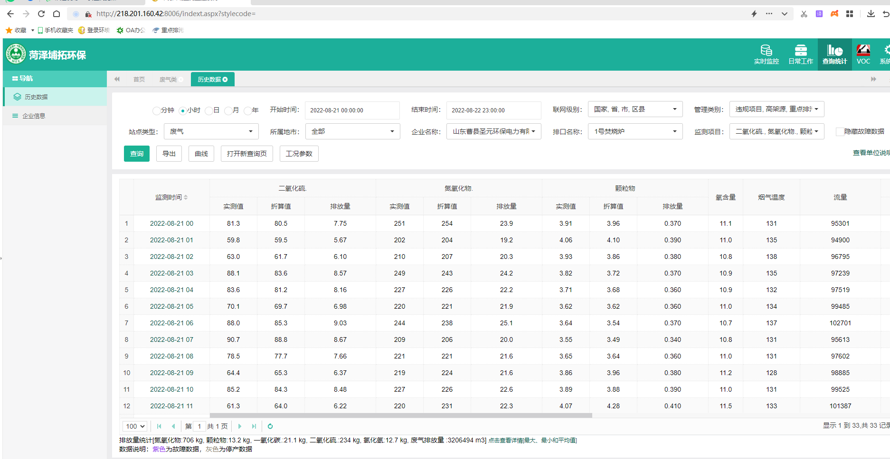 | 符合
产品标识和可追朔性 | Q8.5.2 | 在《质量手册》中规定公司向顾客提运行维护服务时采取适当措施，确运行维护服务过程中均被明确标识，对产品施加唯一性标识，如批号、编号、日期，并予以登记，保留实现可追溯性所需的记录。  经查验标识齐全、清晰、正确，标识管理基本符合标准要求，并满足实际需要。 | 符合
顾客或外部供方的财产 | Q8.5.3 | 经查：公司质量手册8.5.3章节，规定了顾客或外部供方财产的管理要求，经与部门领导沟通，部门领导对顾客或外部供方财产管理要求理解正确。  经查证，公司质量体系运行以来经手的顾客或外部供方财产有顾客提供的药品、化学用品、配件等。  部门主管人员建立了“出入库登记表”。  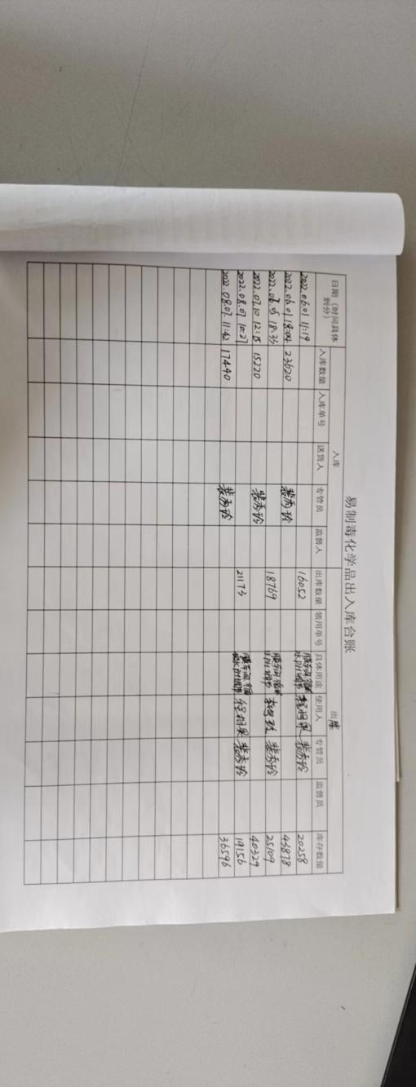  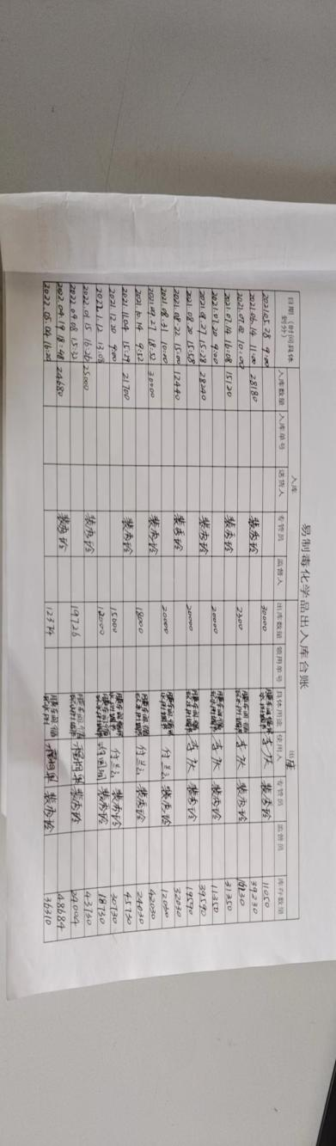  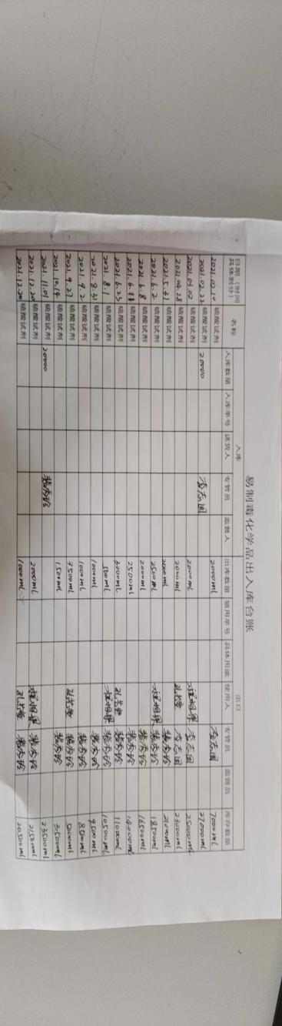  根据部门领导接收，体系运行以来，没有发生顾客财产丢失、损坏情况。 | 符合
交付后活动 | Q8.5.5 | 与客户业务负责人进行沟通：组织通过与客户签订合同的形式对交付后的活动进行规定；内容包括了：法律法规要求，交付后不合格的处理，产品的用途，顾客的要求等；  暂无交付后违反法律法规要求、违法合同要求、严重客户投诉的情况，据负责人介绍如以后有会收到客户投诉通过邮件或者会议将信息传递给相关过程/部门。  基本满足要求。 | 符合
产品防护 | Q8.5.4 | 公司对运行维护服务的防护实施控制：  公司自体系运行以来，未发生由于防护不当导致运行维护服务质量事故的情况，防护措施能够满足要求。  现场检查：档案橱内文件分类存放，有专用文件夹，标明了文件档案的名称。档案橱上锁保密，电脑设置了密码，技术性文件有密码保护。  产品防护的管理符合标准要求。  现场产品防护能够按照策划的要求实施，满足策划的要求。 | 符合
交付后活动 | Q8.5.5 | 如客户在使用过程中出现问题，现场沟通，派专人到现场实地协调解决。 | 符合
更改控制 | Q8.5.6 | 对于服务过程的更改，公司规定通过《通知单》的形式重新下达。服务过程的更改指令，若涉及到交付时间更改，均有对应的合同更改评审记录，本部门再次通过《通知单》下达。更改的服务指令由本部门负责人签发。经查目前无服务过程的更改。 | 符合
分析与评价 | Q9.1.3 | 经查：部门根据监视和测量获得的数据和信息，组织相关部门进行了分析评价。包括：对公司及各部门质量目标完成情见进行分析，确定质量体系运行状况（见管理评审输入）；对顾客满意有关的信息进行了分析，以确定顾客满意程度（见业务部9.1.2）；  对内部审核的有关信息和应对风险措施的有效性进行分析，以确定质量管理体系的有效性（见安环部9.2）。  部门在汇总以上分析结果的基础上，分析针对风险和机遇所采取措施的有效性，积极寻找质量管理体系持续改进的机会，通过管理评审会议的改进决策进行质量管理体系的持续改进（见相关部门检查表）。 | 符合
不合格与纠正措施 | Q10.2 | 查：公司编制有《改进控制程序》，规定了发现不合格应采取纠正措施的具体要求，并按要求进行了控制。  抽查内审《不符合报告》，针对内审中发现的不合格事实，责任部门进行了原因分析，制定了纠正措施并实施，经验证整改有效。  体系运行的其他方面经过日常工作检查和数据分析，暂未发现应采取纠正和预防措施的机会。日后应进一步加大日常工作检查力度，及时发现不符合及潜在 不符合并及时采取相应措施，持续改进体系的有效性。 | 符合
说明：不符合标注N

